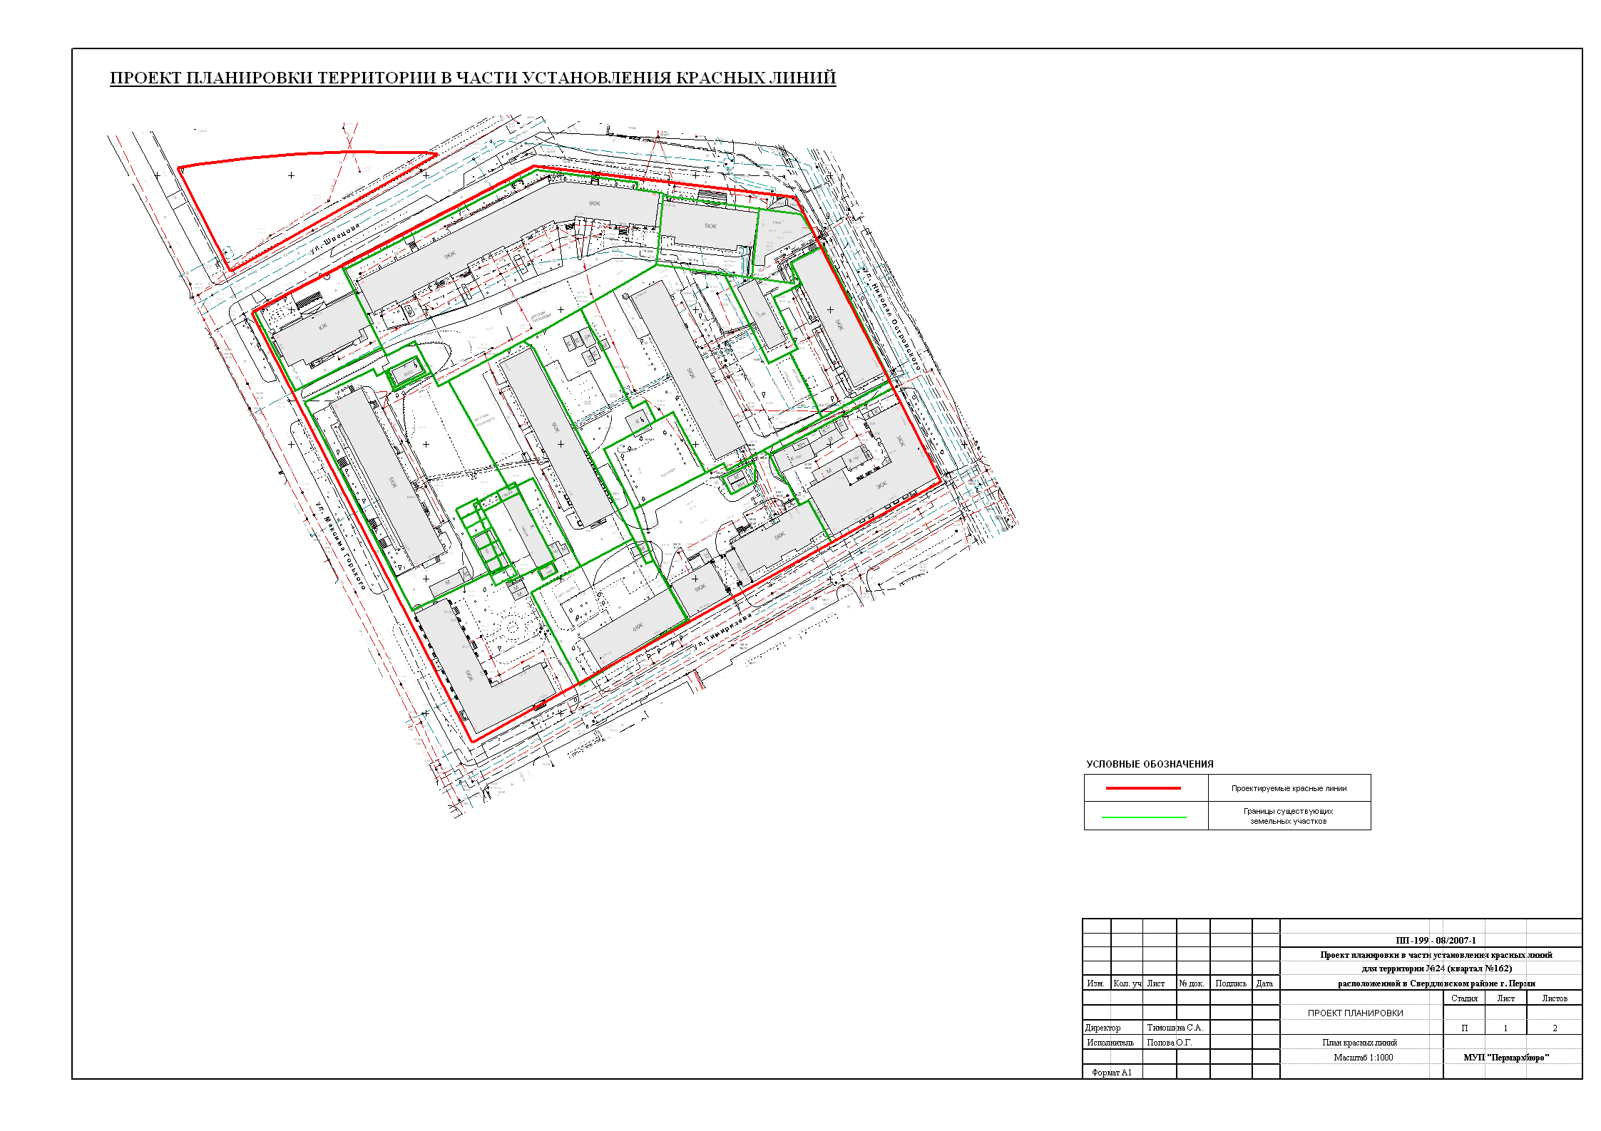
УТВЕРЖДЕНО
постановлением
администрации города
от 13.04.2010 № 180
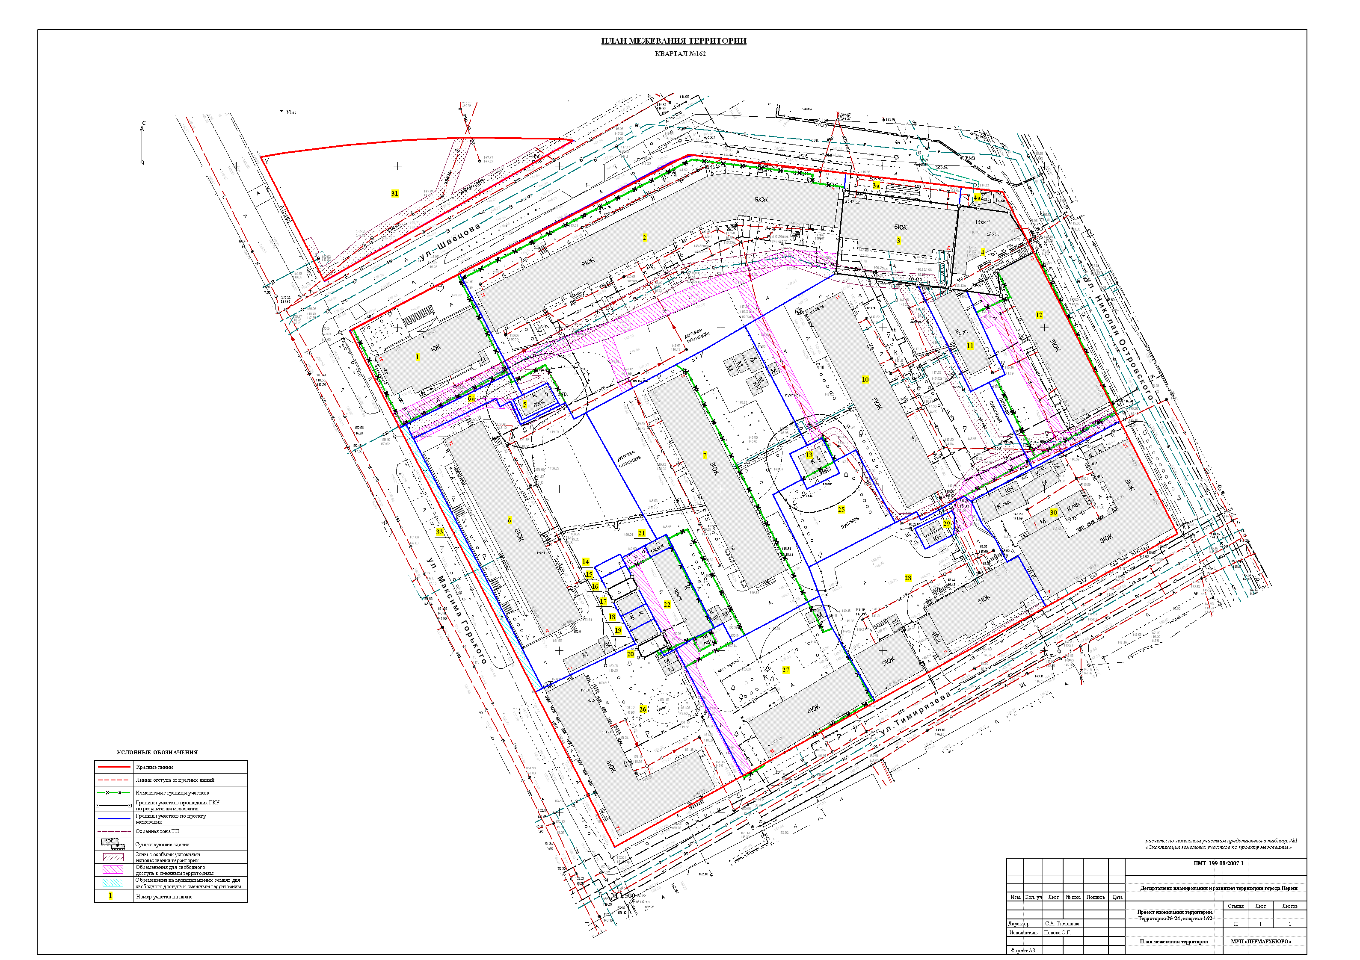
УТВЕРЖДЕНО
постановлением
администрации города
от 13.04.2010 № 180
УТВЕРЖДЕНО
постановлением
администрации города
от 23.03.2010 № 134
Экспликация земельных участков по проекту межевания
№ | Кадастровый номер земельного участка | Адрес земельного участка | Землепользователь |  | Правовое положение |  | Правоустанавливающие документы | Разрешенное использование |  | Площадь по документам,  м2 |  | Площадь по плану отвода,  м2 |  | Площадь по проекту  м2 | Нормативный показатель площади участка на единицу | Нормативная площадь участка,  м2 |  | Соотношение (норматив./  проектн.) |  |  | Уменьшение/ увеличение площади,  м2 | Площадь зон с особыми условиями использования территории и обременений,  м2
1 | 59:01:44 1 0162:0001 | Максима Горького, 66 | ОАО "Ураллестехмонтаж" |  | Постоянное (бессрочное) пользование |  | Постановление № 3042 от 13.11.1998 (Отвод) | административное здание |  | 1213,902 |  | 1212,922 |  | 1313,002 | по заданию на проектирование | - |  | - |  |  | + 100,080  (+ 32,378 - за счет участка № 2;  + 67,704 - за счет свободных муниципальных земель). | 162,783  (для обеспечения проезда, прохода);  158,526  (для обслуживания инжерных коммуникаций)
1 | 59:01:44 1 0162:0001 | Максима Горького, 66 | ООО "Страховая компания "Росгосстрах" |  | Аренда 4 года 11 месяцев |  | Постановление № 1192 от 22.04.2003 (Отвод) | встроенные административные помещения
2 | - | Революции, 18 | МП ДЭКРО |  | Аренда 15 лет |  | Постановление № 428 от 17.03.1999 (Отвод) | жилая часть здания |  | 5450,350 |  | 5451,438 |  | 5751,061 | для жил.помещ.= 0,98 на 1м2 жил.площади;  для торг. помещ.= 0,06-0,08 га на 100 м2 торговой площади | Sнорм.жил.= 8343 * 0,98 = 8176;  Sнорм.торг.=(350*7)*0,5=  1225;  Sнорм. = 8176 + 1225= 9401 |  | 1:0,61 |  |  | + 299,623  (- 32,378 - за счет формирования участка № 1;  - 3,245 - за счет формирования участка № 6а;  + 100,583 - за счет корректировки по красным линиям;  + 234,663 - за счет свободных муниципальных земель). | 595,331  (для обеспечения проезда, прохода);  609,210  (для обслуживания инжерных коммуникаций)
2 | - | Революции, 18 | Фоменок Дмитрий Викторович |  |  |  | Постановление № 240 от 13.03.2001 (Отвод) | встроенные административные помещения
2 | - | Революции, 18 | Красноперов Иван Борисович |  |  |  | Постановление № 3007 от 08.11.2001 (Отвод)
3 | 59:01:44 1 0162:0024 | Николая Островского, 59 | ЗАО "Уралагропромспец-  проект" |  | общая долевая собственность |  | Постановление администрации города  № 1788 от 24.08.1995 | здание инженерного корпуса |  | 924,500 |  | 924,483 |  | 924,483 | по заданию на проектирование | - |  | - |  |  | Без измененний | 87,803  (для обслуживания инжерных коммуникаций)
3 | 59:01:44 1 0162:0024 | Николая Островского, 59 | ООО "Полюс"  ЗАО "Бионт" |  |  |  | Договор купли-продажи
3а | - | - | - |  | - |  | - | дополнительный участок к участку  № 3 для благоустройства территории |  | - |  | - |  | 201,829 | - | - |  | - |  |  | + 201,829  (за счет свободных муниципальных земель) | обременений нет
общая площадь участка 3 и 3а |  |  |  |  |  |  |  |  |  |  |  |  |  | 1126,312
4 | 59:01:44 1 0162:0025 | Николая Островского, 59-1 | ООО "Горизонт" |  | индивидуальная собственность |  | Свидетельство о государственной регистрации права от 13.07.2005г. серия БА № 003306 |  | прилегающая территория к инженерно-лабараторному корпусу |  | 475,300 |  | 475,300 | 475,300 | - |  | - |  | - | Без измененний |  | обременений нет
4а | - | - | - |  | - |  | - |  | дополнительный участок к участку  № 4 для благоустройства территории |  | - |  | - | 94,936 | - |  | - |  | - | + 94,936  (за счет свободных муниципальных земель) |  | обременений нет
общая площадь участка 4 и 4а |  |  |  |  |  |  |  |  |  |  |  |  |  | 570,236
5 | 59:01:44 1 0162:0027 | - | - | - |  | на основании проекта границ земельного участка от 06.12.2004 г. |  |  | ТП 6002 |  | - |  | 83,403 | 83,403 | - |  | - |  | - | Без измененний |  | 3,050  (для обслуживания инжерных коммуникаций)
6 | 59:01:44 1 0162:0004 | Максима Горького, 72 | МП ДЭКРО | Аренда 15 лет |  | Постановление № 1088 от 14.07.1997 (Отвод) |  |  | жилая часть здания |  | 3741,630 |  | 3732,095 | 3732,095 | для жил.помещ.= 1,52 на 1м2 жил.площади;  для торг. помещ.= 0,06-0,08 га на 100 м2 торговой площади; |  | Sнорм.жил.= 2554 * 1,52 = 3882;  Sнорм.торг.= (400*7)*0,6=1680;  Sнорм. = 3882 + 1680 = 5562 |  | 1:0,67 | Без измененний |  | 43,598  (для обеспечения проезда, прохода);  23,954  (для обслуживания инжерных коммуникаций)
6 | 59:01:44 1 0162:0004 | Максима Горького, 72 | ООО Торговая фирма "Лель" | Индивидуальная собственность (без выделения в натуре) |  | Свидетельство на право собственности на землю серия РФ-XIII ПМО-380  № 040464 от 14.09.1998 г. |  |  | магазин
6а | - | - | - | - |  | - |  |  | дополнительный участок к участку  № 6 |  | - |  | - | 222,547 | - |  | - |  | - | + 222,547  (+ 3,245 - за счет участка № 2;  + 219,302 - за счет свободных муниципальных земель) |  | 58,595  (для обеспечения проезда, прохода);  211,323  (для обслуживания инжерных коммуникаций)
7 | - | Тимирязева, 15 | ООП Управление | Постоянное (бессрочное) пользование |  | Решение № 650 от 15.08.1963 (Отвод) |  |  | жилой дом |  | 3700,000 |  | 2367,306 | 3843,960 | для жил.помещ.= 1,34 на 1м2 жил.площади |  | Sнорм.жил.= 3406,3 * 1,34  = 4564 |  | 1:0,83 | + 1413,598  (за счет свободных муниципальных земель) |  | 36,932  (для обеспечения проезда, прохода)
 |  |  |  |  |  | Решение № 834 от 03.12.1964 (Продление)
10 | - | Тимирязева, 11 | МП Жилищная служба "Центр" Свердловского района | Аренда 15 лет |  | Распоряжение Гл. Адм.  № 1864-р от 30.06.2000 (Отвод) |  |  | жилой дом со встроенными торговыми помещениями |  | 3825,957 |  | 3822,960 | 3825,209 | для жил.помещ.= 1,34 на 1м2 жил.площади;  для торг. помещ.= 0,08 га на 100 м2 торговой площади |  | Sнорм.жил.= 3153 * 1,34 = 4225  Sнорм.торг.=40 * 8 * 0,5 = 160  Sнорм. = 4225 + 160 = 4385 |  | 1:0,87 | - 2,249  (- 64,839 за счет формирования участка  № 12,  + 67,088 за счет свободных муниципальных земель) |  | 239,964  (для обеспечения проезда, прохода);  500,950  (для обслуживания инжерных коммуникаций)
11 | - | - | - | - |  | - |  |  | здание ЦТП |  | - |  | - | 403,354 | - |  | - |  | - | + 403,354  (за счет свободных муниципальных земель) |  | 34,187  (для обслуживания инжерных коммуникаций)
12 | 59:01:44 1 0162:0007 | Николая Островского, 63 | ДГУП "Пермский мотовозоремонтный завод "ГУП "Калужский завод "Ремпутьмаш" МПС РФ | Постоянное (бессрочное) пользование |  | Постановление № 2624 от 26.12.1996 |  |  | жилой дом |  | 1403,300 |  | 1403,320 | 1580,470 | для жил.помещ.= 1,34 на 1м2 жил.площади;  для торг. помещ.= 0,08 га на 100 м2 торговой площади |  | Sнорм.жил.= 1913 * 1,34 = 2563  Sнорм.торг.=(200*8)*0,5= 800  Sнорм. = 2563+800= 3363 |  | 1:0,47 | + 177,150  (- 26,849 корректировка границ по красной линии,  + 64,839 за счет участка  № 10,  + 139,160 за счет свободных муниципальных земель) |  | 307,432  (для обеспечения проезда, прохода);  162,873  (для обслуживания инжерных коммуникаций)
13 | - | - | - | - |  | - |  |  | Существующая ТП 6182 |  | - |  | - | 135,389 | - |  | - |  | - | + 135,398  (+ 40,398 за счет участка  № 25,  + 95,000 за счет свободных муниципальных земель) |  | 7,069  (для обслуживания инжерных коммуникаций)
14 | - | Максима Горького | Белоусов Валерий Геннадьевич | Аренда 3 года |  | Постановление № 2468 от 21.08.2003 (Отвод) |  |  | строительство надземной автостоянки закрытого типа |  | 34,750 |  | 35,180 | 35,180 | 30 м2 на 1бокс |  | Sнорм.= 30*1=30 |  | 1:1,17 | Без измененний |  | обременений нет
15 | - | Максима Горького | Белоусов Геннадий Григорьевич | Аренда 3 года |  | Постановление № 2468 от 21.08.2003 (Отвод) |  |  | строительство автостоянки закрытого типа |  | 35,200 |  | 35,198 | 35,198 | 30 м2 на 1бокс |  | Sнорм.= 30*1=30 |  | 1:1,17 | Без измененний |  | обременений нет
16 | 59:01:44 1 0162:0029 (соответствует материалам межевания) | Максима Горького | Биленко Андрей Леонидович | аренда долгосрочная |  | Постановление № 2468 от 21.08.2003 (Отвод) |  |  | строительство автостоянки закрытого типа |  | 35,230 |  | 35,228 | 35,228 | 30 м2 на 1бокс |  | Sнорм.= 30*1=30 |  | 1:1,17 | Без измененний |  | обременений нет
17 | - | Максима Горького, 72 | Горбатов Алексей Евгеньевич | Аренда 10 лет |  | Постановление № 740 п.2.2 от 27.04.1999 (Отвод) |  |  | гараж-бокс |  | 46,800 |  | 46,788 | 46,788 | 30 м2 на 1бокс |  | Sнорм.= 30*1=30 |  | 1:1,5 | Без измененний |  | обременений нет
18 | - | Максима Горького, 72 | Безруков Сергей Иванович | Аренда 10 лет |  | Постановление № 3105 от 23.11.1998 (Отвод) |  |  | гараж-бокс |  | 46,800 |  | 46,823 | 46,823 | 30 м2 на 1бокс |  | Sнорм.= 30*1=30 |  | 1:1,5 | Без измененний |  | обременений нет
19 | - | Максима Горького, 72 | Воронов Сергей Викторович | Аренда 10 лет |  | Постановление № 740 п.2.1 от 27.04.1999 (Отвод) |  |  | гараж-бокс |  | 46,800 |  | 46,862 | 46,862 | 30 м2 на 1бокс |  | Sнорм.= 30*1=30 |  | 1:1,5 | Без измененний |  | обременений нет
20 | 59:01:44 1 0162:0015 | Максима Горького | Воронов Сергей Сергеевич | Аренда 3 года |  | Постановление № 2468 от 21.08.2003 (Отвод) |  |  | строительство автостоянки закрытого типа |  | 35,450 |  | 35,451 | 35,451 | 30 м2 на 1бокс |  | Sнорм.= 30*1=30 |  | 1:1,17 | Без измененний |  | обременений нет
21 | - | Максима Горького, 72 | Громова Мария Алексеевна | Собственность |  | Постановление № 600 от 15.03.2004 (Отвод) |  |  | укрытие капитального типа для хранения автомобиля |  | 31,000 |  | 30,787 | 30,924 | 30 м2 на 1бокс |  | Sнорм.= 30*1=30 |  | 1:1 | + 0,137  (- 1,734 - за счет формирования участка  № 22;  + 1,871 - за счет свободных муниципальных земель). |  | обременений нет
22 | - | Максима Горького, 74 | АООТ Уралагропромспецпроект | Аренда 25 лет |  | Постановление № 1547 от 01.09.1994 (Отвод) |  |  | служебный гараж |  | 418,416 |  | 425,298 | 473,407 | 30 м2 на 1бокс |  | Sнорм.=7*30=210 |  | 1:2 | + 48,109  (+ 1,734 - за счет участка  № 21;  - 1,271 - за счет формирования земельного участка  № 26;  + 47,646 - за счет свободных муниципальных земель). |  | 134,570  (для обеспечения проезда, прохода)
25 | 59:01:44 1 0162:0023 | Тимирязева, 23 | ЖСК 82 | Аренда 4 года 11 месяцев |  | Постановление № 2655 от 30.09.2002 (Отвод) |  |  | благоустройство |  | 746,570 |  | 746,566 | 706,168 | - |  | - |  | - | - 40,398  (за счет формирования участка № 13). |  | обременений нет
26 | - | Максима Горького, 74 | - | - |  | - |  |  | многоквартирный жилой дом с отделением почты |  | - |  | - | 2307,890 | для жил.помещ.= 1,34 на 1м2 жил.площади;  для почты = 0,09-0,1 га на объект |  | Sнорм.жил.= 2515 * 1,34 = 3370  Sнорм.почты.= 900*0,5 = 450  Sнорм. = 3370+450= 3820 |  | 1:0,60 | + 2307,888  (+ 1,734 - за счет участка  № 22;  + 2306,154 - за счет свободных муниципальных земель). |  | 20,246  (для обеспечения проезда, прохода)
27 | - | Тимирязева, 25 | МП Жилищная служба "Центр" Свердловского района | Аренда 15 лет |  | Распоряжение Гл. Адм.  № 2133-р от 24.07.2000 (Отвод) |  |  | жилая часть дома |  | 1600,226 |  | 1695,011 | 1847,900 | для жил.помещ.= 1,57 на 1м2 жил.площади;  для торг. помещ.= 0,08 га на 100 м2 торговой площади |  | Sнорм.жил.= 1179 * 1,57 = 1851  Sнорм.торг.=(40*8) = 160  Sнорм. = 1851+160 = 2011 |  | 1:0,91 | + 126,924  (- 7,946 - корректировка по красной линии;  + 1,970 - за счет участка  № 24;  + 132,900 - за счет свободных муниципальных земель). |  | 193,209  (для обеспечения проезда, прохода)
28 | 59:01:44 1 0162:0010 | Тимирязева, 23 | Собственники помещений в кондоминиуме | общая долевая собственность |  | Постановление № 2655 от 30.09.2002 (Отвод) |  |  | жилая часть дома |  | 2507,270 |  | 2507,271 | 2507,220 | для жил.помещ.= 0,85 на 1м2 жил.площади |  | Sжил.= 3038 * 0,85 = 2582 |  | 1:0,97  (с участком  №25 - 1:1,24) | Без измененний |  | 52,149  (для обеспечения проезда, прохода);  38,756  (для обслуживания инжерных коммуникаций)
 |  |  |  |  |  |  |  |  | встроенные складские помещения
29 | 59:01:44 1 0162:0022 | Тимирязева, 9 | ЗАО "Пермский центр по АСУ" | индивидуальная собственность |  | Постановление № 2746 от 23.11.2005 (Отвод) |  |  | надземные автостоянки |  | 81,250 |  | 81,255 | 81,255 | - |  | - |  | - | Без измененний |  | обременений нет
30 | 59:01:44 1 0162:0011 | Тимирязева, 9 | ЗАО "Пермский центр по АСУ" | индивидуальная собственность |  | Постановление № 2746 от 23.11.2005 (Отвод) |  |  | административное здание со складами |  | 1951,670 |  | 1951,671 | 1951,671 | - |  | - |  | - | Без измененний |  | 0,669  (для обслуживания инжерных коммуникаций)
31 | - | - | ООО "Пермский облунивермаг" |  |  | Постановление № 2297 от 29.09.2005 (Изъятие),  Постановление № 2588 от 26.08.2004 |  |  | строительство комплекса жилых домов со встроенно-пристроенными помещениями |  | 2089,900 |  | 2089,910 | 2089,910 | - |  | - |  | - | Без измененний |  | 553,226  (для обслуживания инжерных коммуникаций)
33 | участок городских (муниципальных) земель для обеспечения проезда, прохода |  |  |  |  |  |  |  |  |  |  |  |  | 223,065 |  |  |  |  |  |  |  | 223,065  (для обеспечения проезда, прохода);  9,969  (для обслуживания инжерных коммуникаций)
УТВЕРЖДЕНО
постановлением
администрации города
от 10.03.2010 № 101

